Информационная система «Управление бюджетным процессом
Ленинградской области»
Подсистема бюджетного учета учреждений

Рабочая инструкция по документу
«Акт о приеме-передаче объектов нефинансовых активов (ф. 0510448)».
Принятие к учету основных средств, выявленных в результате инвентаризации

На 30 листах

2026 год
Оглавление

ТЕРМИНЫ И ОПРЕДЕЛЕНИЯ 4
УЧАСТНИКИ ПРОЦЕССА 4
1 ЭТАП СОЗДАНИЕ ДОКУМЕНТА 5
2 ЭТАП ДОЗАПОЛНЕНИЕ БУХГАЛТЕРОМ 11
3 ЭТАП ОЗНАКОМЛЕНИЕ ОТВЕТСТВЕННЫМ ИСПОЛНИТЕЛЕМ С РЕЗУЛЬТАТОМ ИСПОЛНЕНИЯ ЗАДАЧИ 15
4 ЭТАП ПОДПИСАНИЕ ОТВЕТСТВЕННЫМ ИСПОЛНИТЕЛЕМ 17
5 ЭТАП ПОДПИСАНИЕ ЛИЦОМ, ПОЛУЧАЮЩИМ МАТЕРАЛЬНЫЕ ЦЕННОСТИ 19
6 ЭТАП ПОДПИСАНИЕ ЧЛЕНАМИ КОМИСИИ 21
7 ЭТАП ПОДПИСАНИЕ ПРЕДСЕДАТЕЛЕМ КОМИСИИ 23
8 ЭТАП УТВЕРЖДЕНИЯ РУКОВОДИТЕЛЕМ 25
9 ЭТАП ОТРАЖЕНИЕ В УЧЕТЕ 27
10 ЭТАП ОЗНАКОМЛЕНИЕ ОТВЕТСТВЕННЫМ ИСПОЛНИТЕЛЕМ С РЕЗУЛЬТАТОМ ИСПОЛНЕНИЯ ЗАДАЧИ 30

Акт о приеме-передаче (ф. 0510448) применяется организациями бюджетной сферы в целях безвозмездной передачи (поступлении) объектов нефинансовых активов, капитальных вложений, в том числе при централизованном снабжении, при передаче имущества в государственную (муниципальную) казну, при изъятии органом, осуществляющим полномочия собственника государственного (муниципального) имущества, объектов нефинансовых активов, при возмещении в натуральной форме ущерба, при оприходовании неучтенных материальных ценностей, выявленных в результате инвентаризации, в случае передачи объектов нефинансовых активов для ремонта, реконструкции, модернизации, а также при безвозмездном поступлении объектов нефинансовых активов от иных организаций (иных правообладателей).
Данная инструкция описывает бизнес-процесс оформления документа «Акт о приеме-передаче (ф. 0510448)» в одностороннем порядке при оприходовании неучтенных материальных ценностей в случае выявления в ходе инвентаризации неучтенных объектов нефинансовых активов.
Раздел 4 Акта заполняется по данным Инвентаризационной описи (ф. 0510466).

ТЕРМИНЫ И ОПРЕДЕЛЕНИЯ
Обозначение, сокращение | Определение
ДГУ | Подсистема, реализованная на платформе 1С: Документооборот
Подсистема бюджетного учета учреждений, ПБУУ | Подсистема автоматизации бюджетного (бухгалтерского) учета финансового-хозяйственной деятельности, а также формирования бухгалтерских проводок, регламентированной бюджетной, налоговой и статистической отчетности казенных, бюджетных, автономных учреждений Ленинградской области
ПЭП | Простая электронная подпись, подтверждает факт формирования электронной подписи определенным лицом посредством использования кодов, паролей или иных средств
УКЭП, ЭП | Усиленная квалифицированная электронная подпись - электронная подпись, полученная в результате криптографического преобразования информации с использованием ключа электронной подписи, указанным в квалифицированном сертификате. Для создания и проверки электронной подписи используются средства электронной подписи, имеющие подтверждение соответствия требованиям

УЧАСТНИКИ ПРОЦЕССА
Обозначение, сокращение | Определение
Ответственный исполнитель | Ответственный исполнитель, лицо уполномоченное на создание (формирование) документа
Бухгалтер | Лицо ответственное за ведение бухгалтерского учета
MOЛ | Лицо ответственное за выдачу (получение) имущества
Член Комиссии | Члены Комиссии по поступлению и выбытию активов
Руководитель | Руководитель учреждения (иное уполномоченное лицо)

ЭТАП СОЗДАНИЕ ДОКУМЕНТА
Начало процесса в ДГУ.
  - Выполнить авторизацию, используя учетные данные пользователя с ролью «Ответственный исполнитель».
  - Документ формирует ответственный исполнитель из состава комиссии по поступлению и выбытию активов, уполномоченный на его составление.
  - Зайти в раздел «Документы и файлы» и открыть «Документы внутренние».
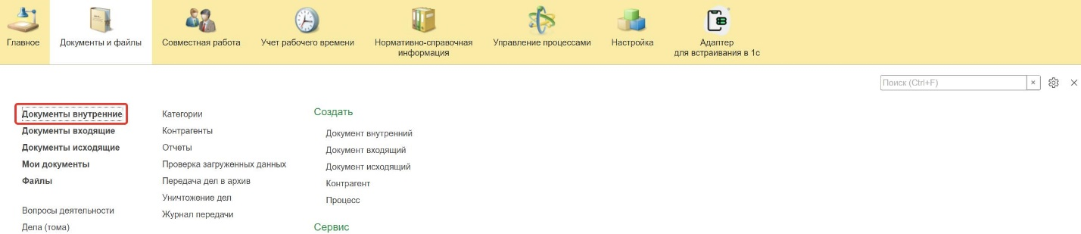
  - Нажать кнопку «Создать».
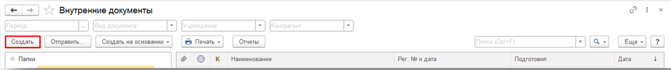
  - Открыть папку «Бухгалтерские документы 61н» или папку «Недавние», выбрать «Принятие к учету ОС, НМА, НПА Акт о приеме-передаче объектов нефинансовых активов (ф.0510448)». Нажать кнопку «Создать».
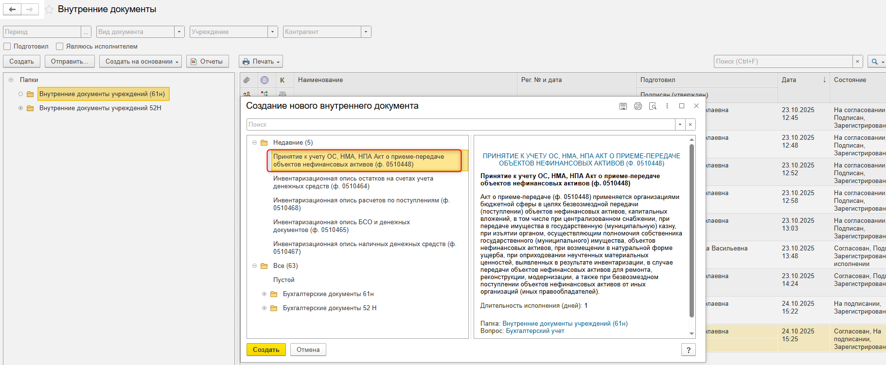
  - Закладка «Реквизиты»
    - При создании нового документа в разделе Реквизиты дата заполняется автоматически. В поле указан плановый срок исполнения обработки внутреннего документа по шаблону, установленный правилами внутреннего документооборота.
Редактирование поля «Срок» доступно Ответственному исполнителю за документ до момента записи документа.
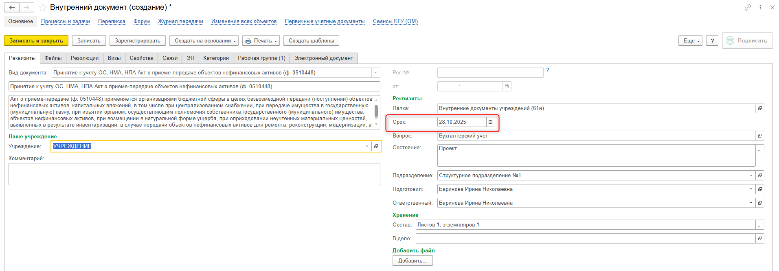
    - Прикрепить скан-копии документа-основания в нижней части вкладки «Реквизиты» перейти в раздел «Добавить файл» и нажать кнопку «Добавить», затем выбрать опцию «Загрузить с диска», чтобы загрузить файл.
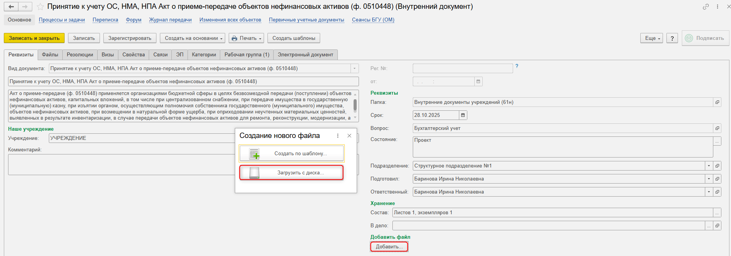
Во внутреннем документе на вкладке «Файлы» добавлен файл. Необходимо указать имя файла, которое будет отражено в печатной форме документа.
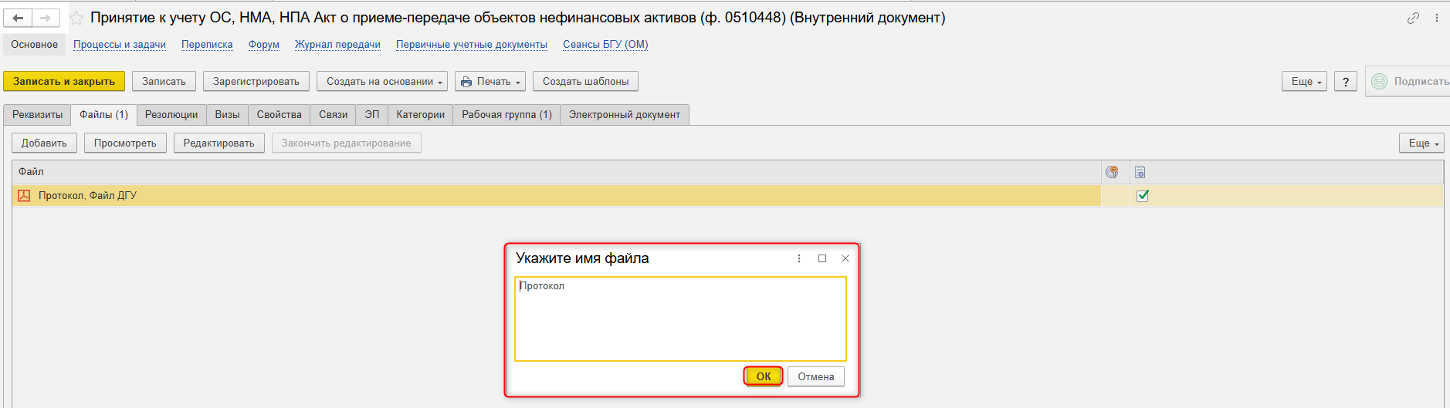
Программа выдаст сообщение о необходимости подписать прикрепленный файл.
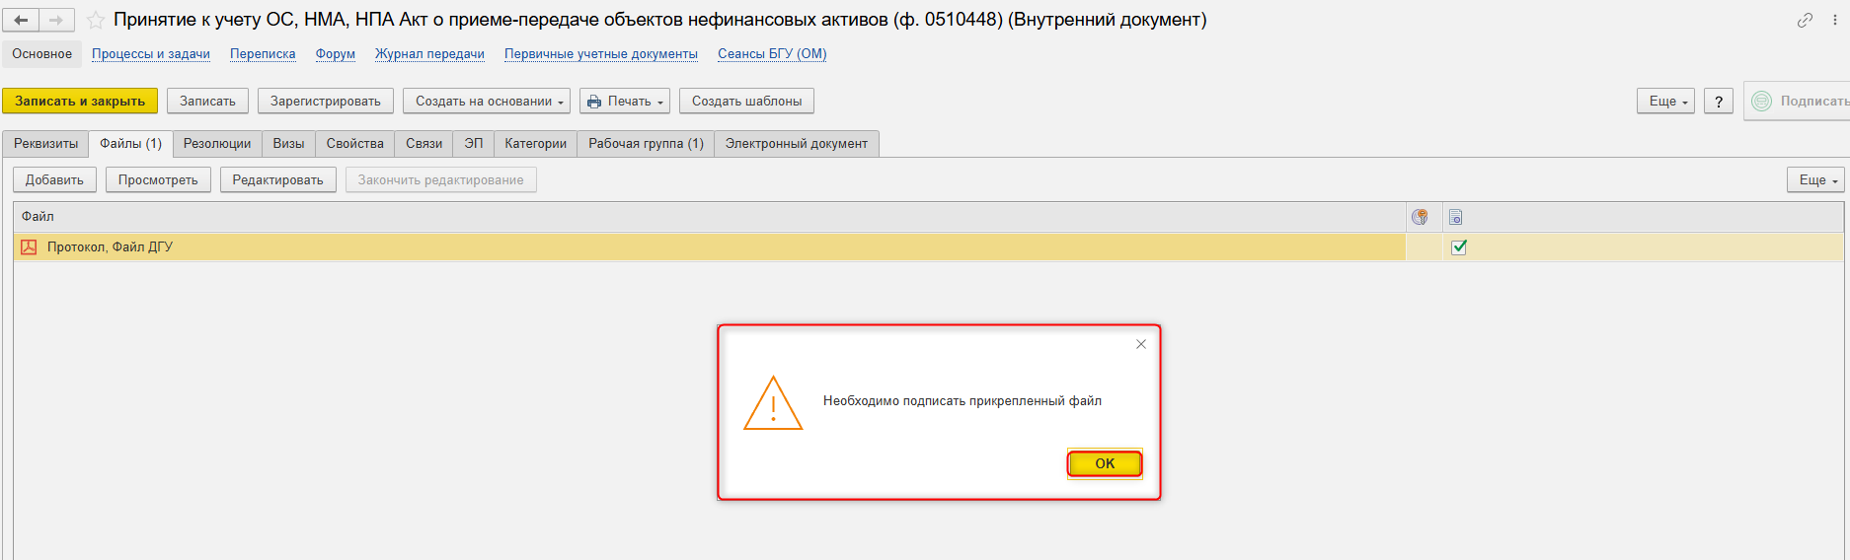
Далее необходимо нажать кнопку «Еще», выбрать «ЭП и шифрование» и «Подписать ПЭП».
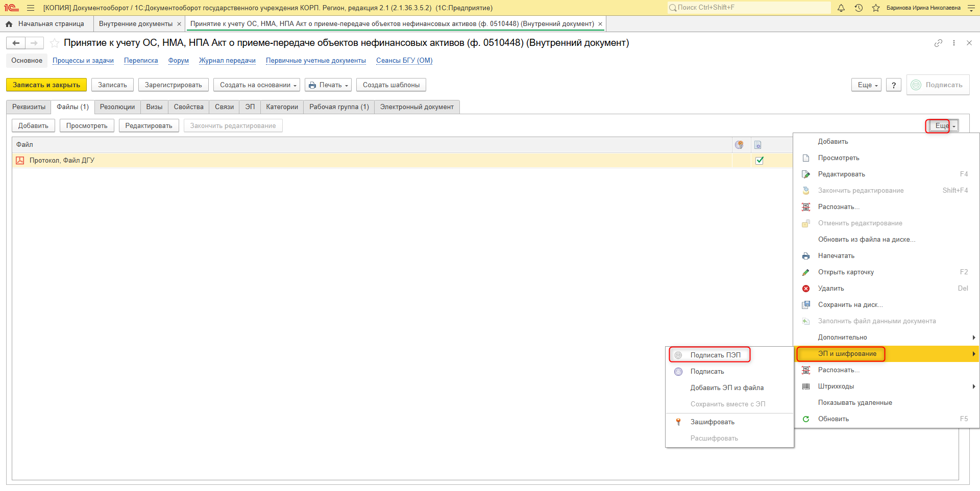
В открывшемся окне «Подписание документов» нажать кнопку «Подписать».
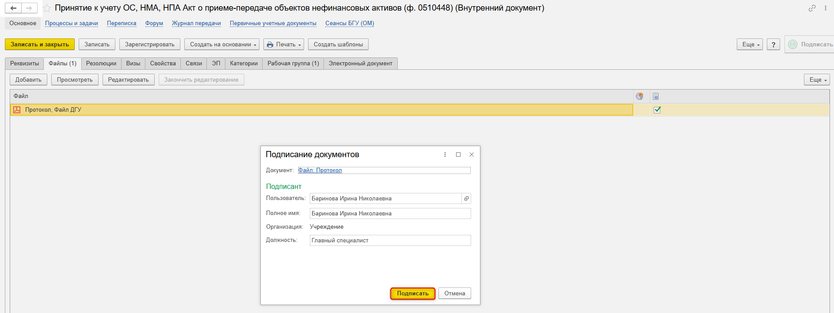
  - Перейти на закладку «Электронный документ».
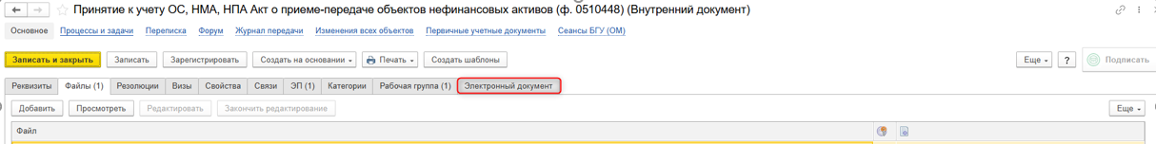
1.7.1. В шапке документа заполнить:
- Вид поступления - Поступление на счет 101, 102, 103, 111.60.
- Вид имущества и КФО.
- ИФО, если учет ведется в разрезе ИФО
1.7.2. Вид первичного документа - Акт о приеме-передаче НФА (ф. 0510448) (61н, ред. 100н) подтянется автоматически.
1.7.3 На закладке Общие сведения указать МОЛ/Место хранения (получатель объектов ОС, НМА, НПА).
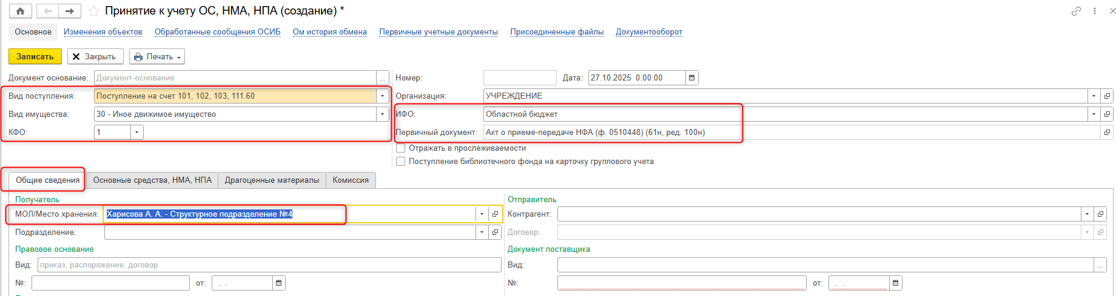
1.7.4. Заполнить ответственных лиц:
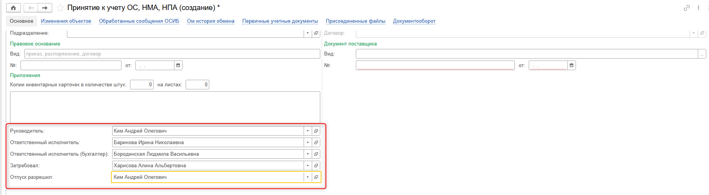
  - Перейти на закладку «Основные средства, НМА, НПА».
    - Нажать кнопку «Добавить», выбрав из справочника «Основные средства, НМА, НПА» объект, который необходимо оприходовать в качестве излишков по результатам инвентаризации.
1.8.2. Заполнить графы:
- Количество;
- Срок полезного использования;
- Признак «Ввести в эксплуатацию» ставится в случае, если основное средство, НМА, НПА планируется сразу к использованию (т.е. отражается на счете 101.ХХ «Основные средства», 102.ХХ «Нематериальные активы», 103.ХХ «Непроизведенные активы» и на объект будет начисляться амортизация). Если основное средство, НМА, НПА планируется для хранения на складе – признак не ставится.
Обратите внимание! Остальные графы заполняет бухгалтер.
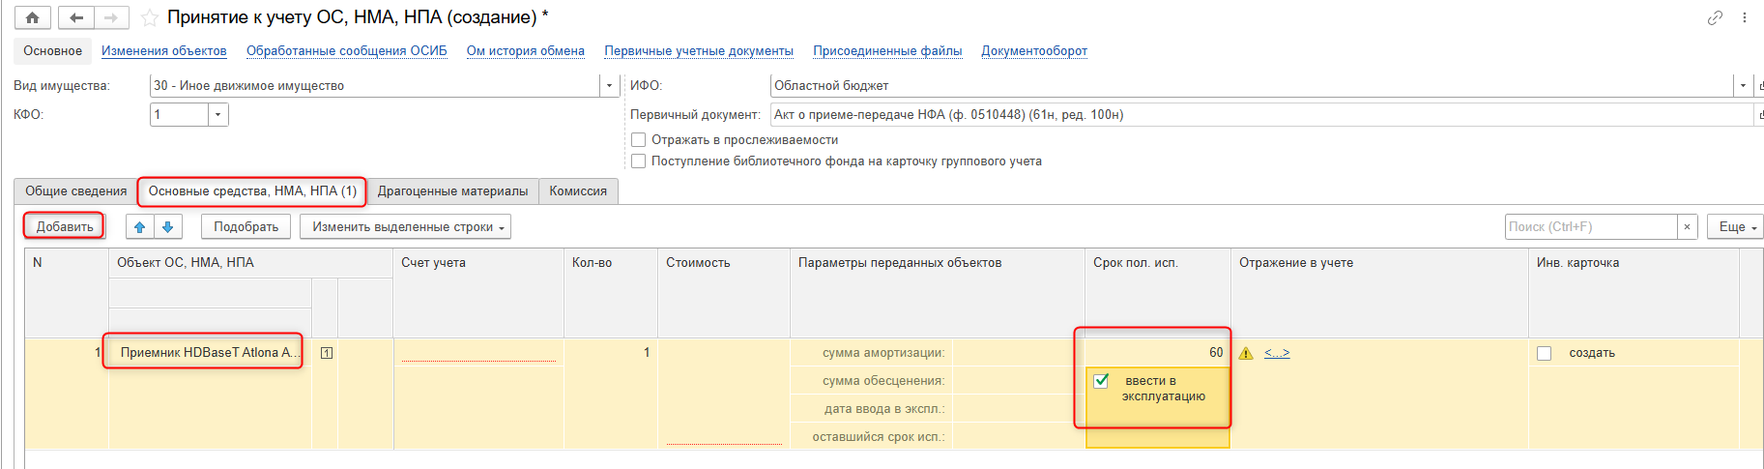
  - Перейти на закладку «Комиссия», нажать «Показать все», выбрать нужную комиссию из списка и нажать «Выбрать». После этого ответственному исполнителю нужно отметить отсутствующих членов комиссии, указав причину их отсутствия: поставить отметку в столбце «Отсутствует», выбрать причину в столбце «Причина отсутствия» и подтвердить выбор кнопкой «Выбрать».

Если кворум присутствия не состоялся, то документ направляется в архив.
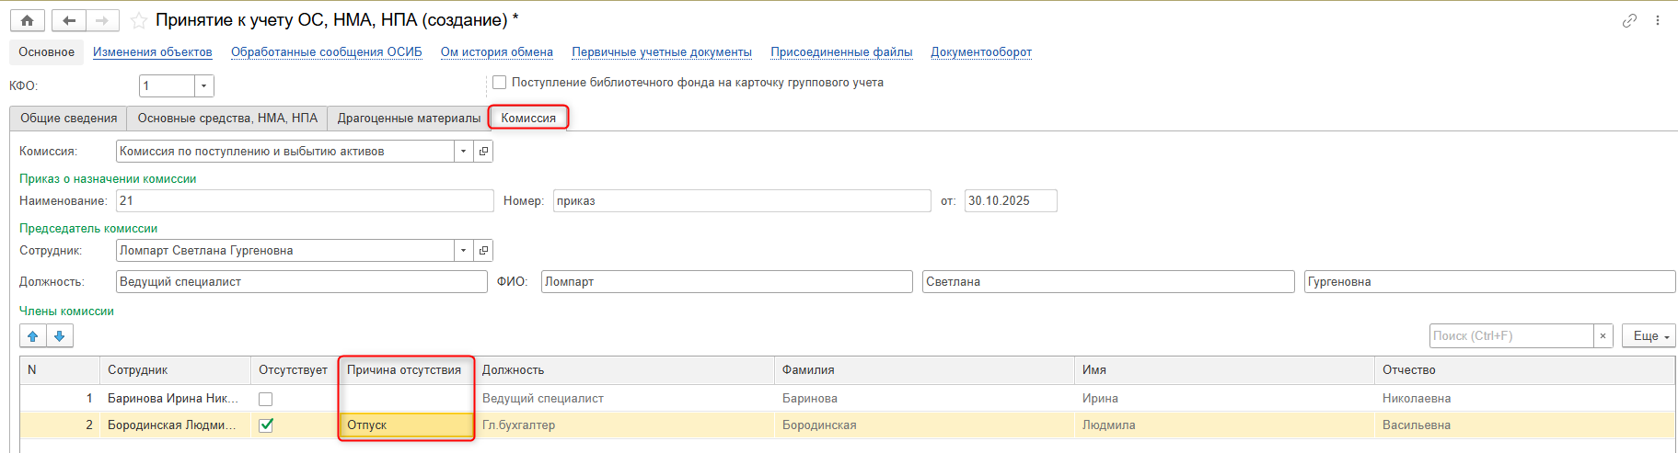
  - Заполнить «Заключение комиссии»
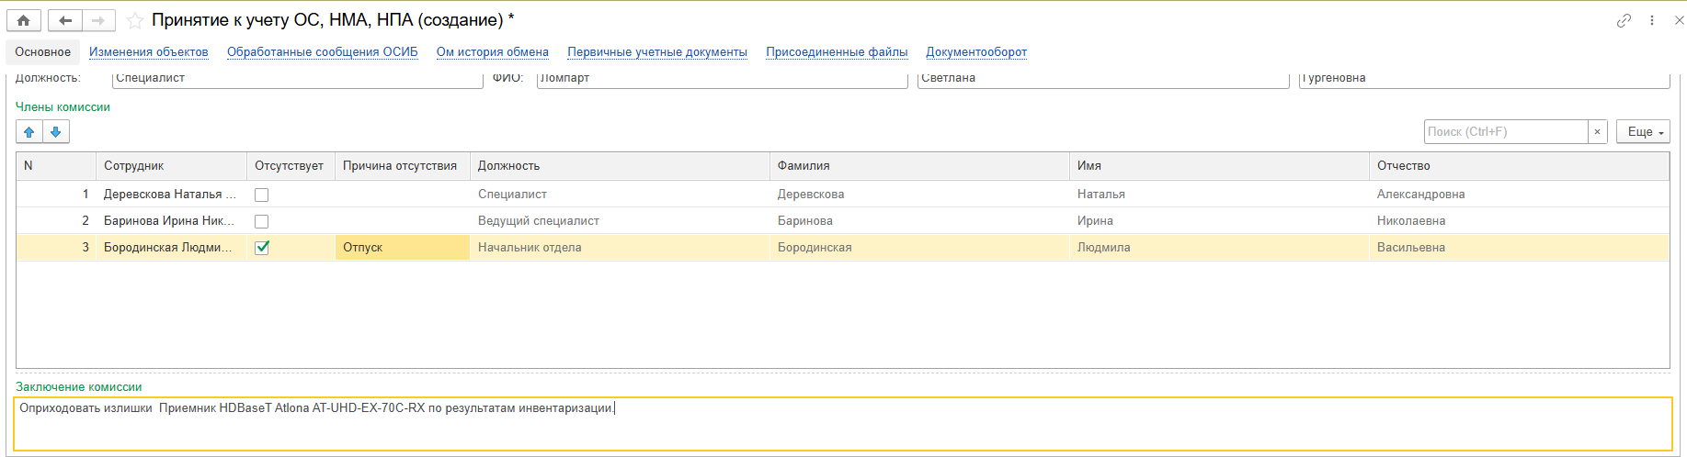
1.11. Для сохранения документа нажать кнопку «Записать». Для завершения работы необходимо закрыть документ.
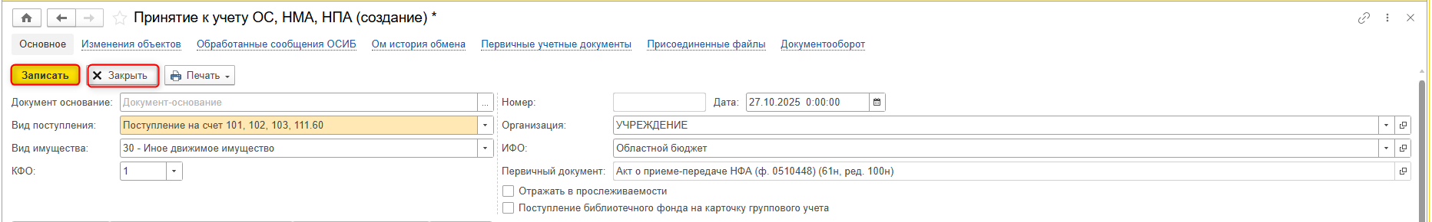
1.12. Нажать кнопку «Зарегистрировать».
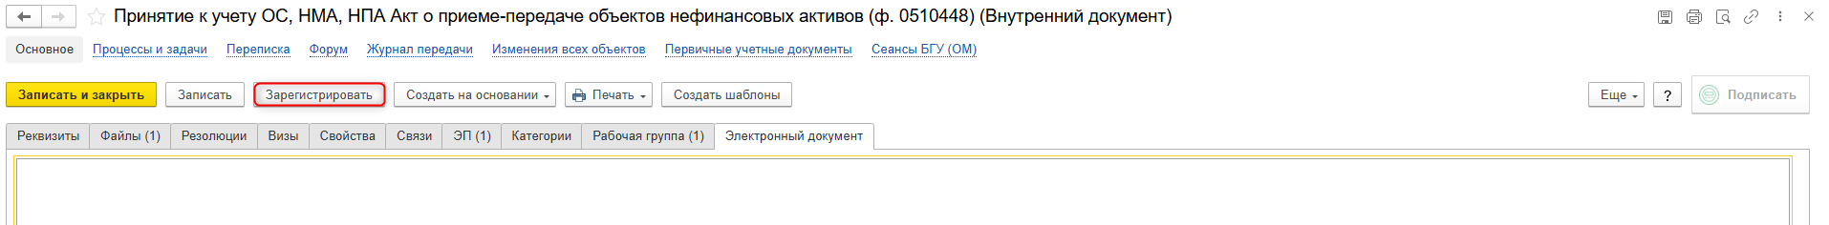
  - Откроется окно запуска процесса по шаблону «Принятие к учету ОС, НМА, НПА Акт о приеме-передаче НФА (ф.0510448)»
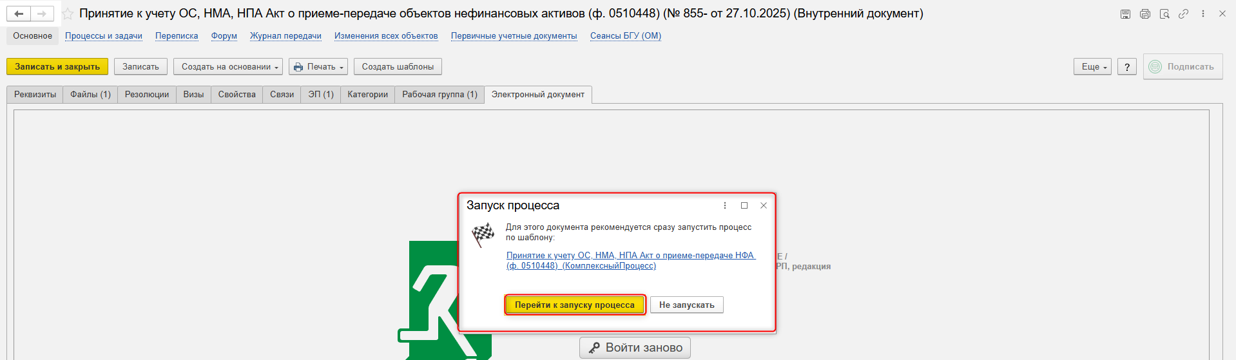
  - Оставить комментарий для бухгалтера, заполнить поле «Описание». Нажать кнопку «Стартовать и закрыть».
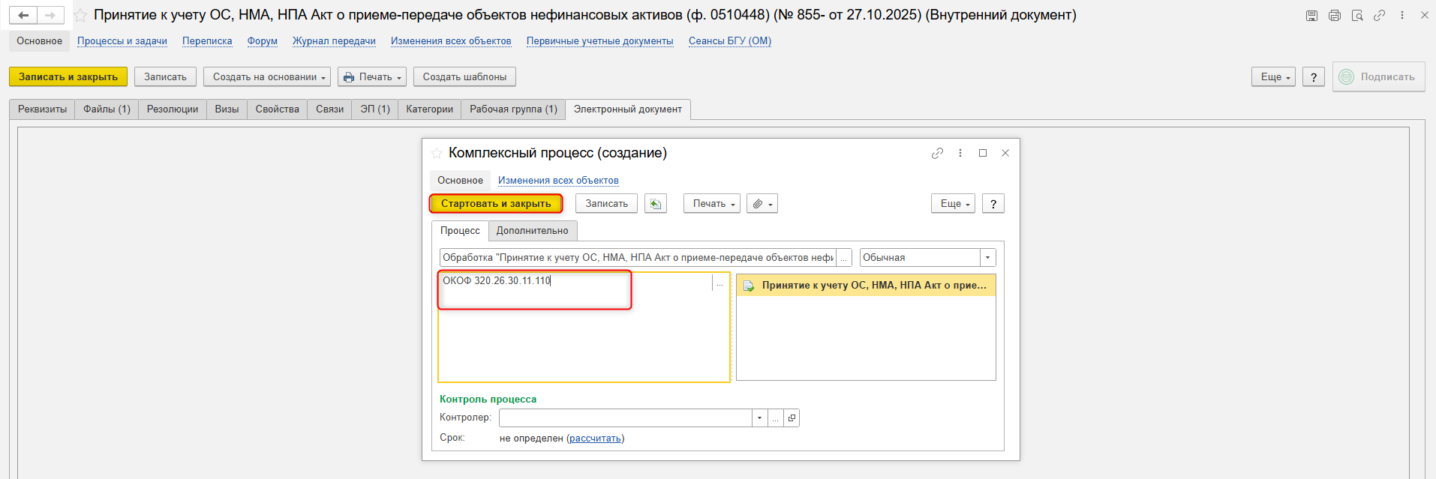
1.15. Для проверки статуса процесса открыть закладку «Процессы и задачи», определить кому направлена задача.
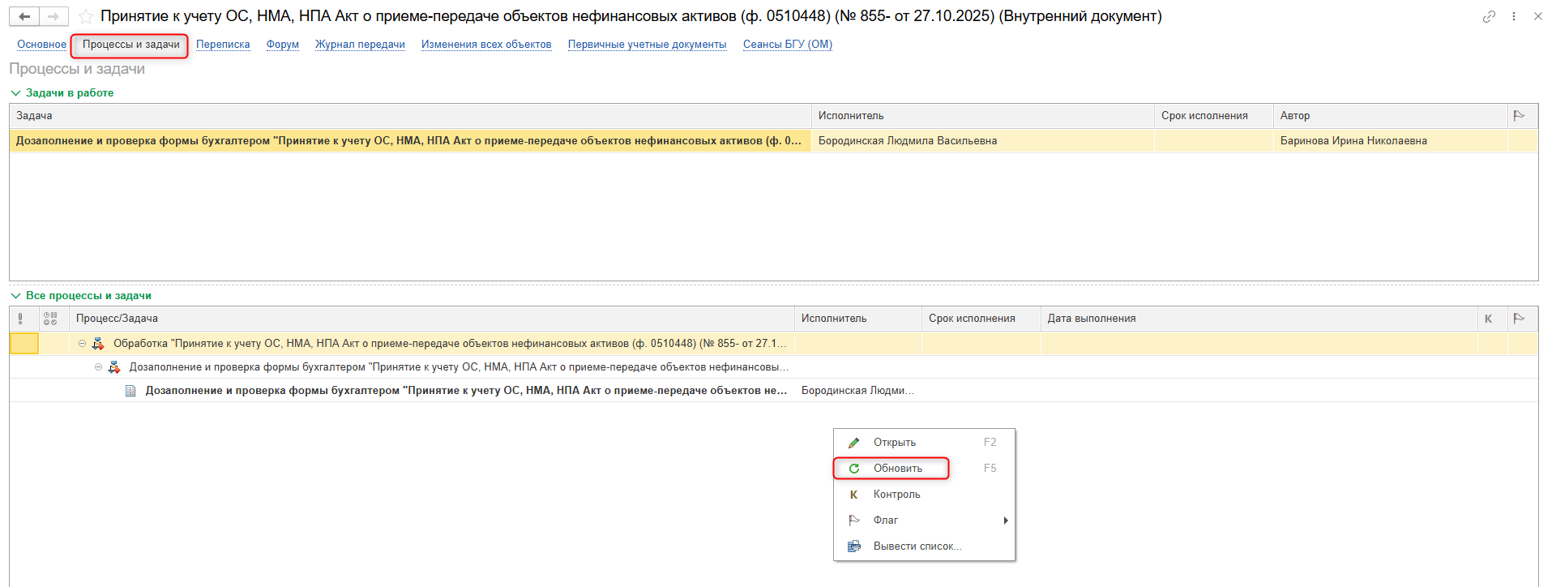

ЭТАП ДОЗАПОЛНЕНИЕ БУХГАЛТЕРОМ
Продолжение процесса в ПБУУ
  - Выполнить авторизацию, используя учетные данные пользователя с ролью «Бухгалтер.
2.2. Перейти в «Органайзер», «Документооборот. Задачи мне».
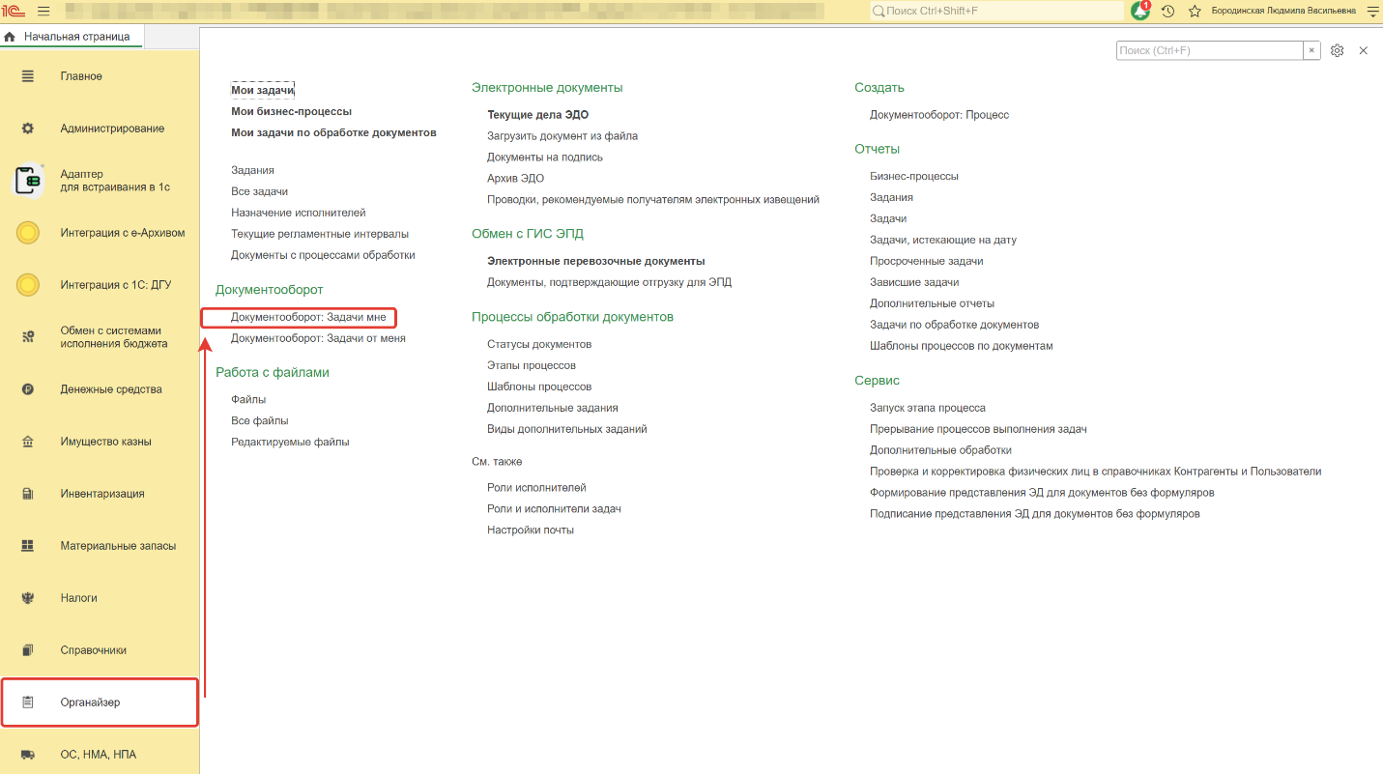2.3. На начальной странице обновить раздел «Задачи мне». В списке появится задача «Дозаполнение и проверка формы бухгалтером "Принятие к учету ОС, НМА, НПА Акт о приеме-передаче объектов нефинансовых активов (ф. 0510448)». Выделить задачу из списка задач щелчком клавиши мыши. Нажать кнопку «Принять к исполнению». Нажать кнопку «Создать на основании», выбрать «Принятие к учету ОС, НМА, НПА.». Откроется форма с предзаполненными данными.
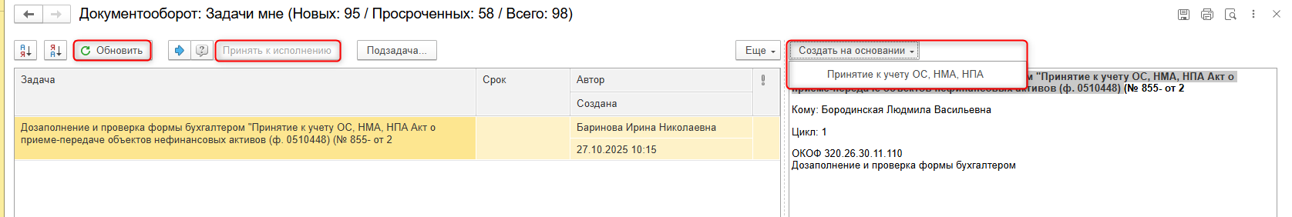
  - На закладке Основные средства, НМА, НПА дозаполнить данные:
- Счет учета – счет учета принимаемого к учету объекта ОС;
- Инв.номер – присвоение объекту инвентарного номера;
- Параметры амортизации:
- Порядок погашения стоимости,
- Способ начисления амортизации.
- ОКОФ и данные в инвентарную карточку Основных средства, НМА, НПА
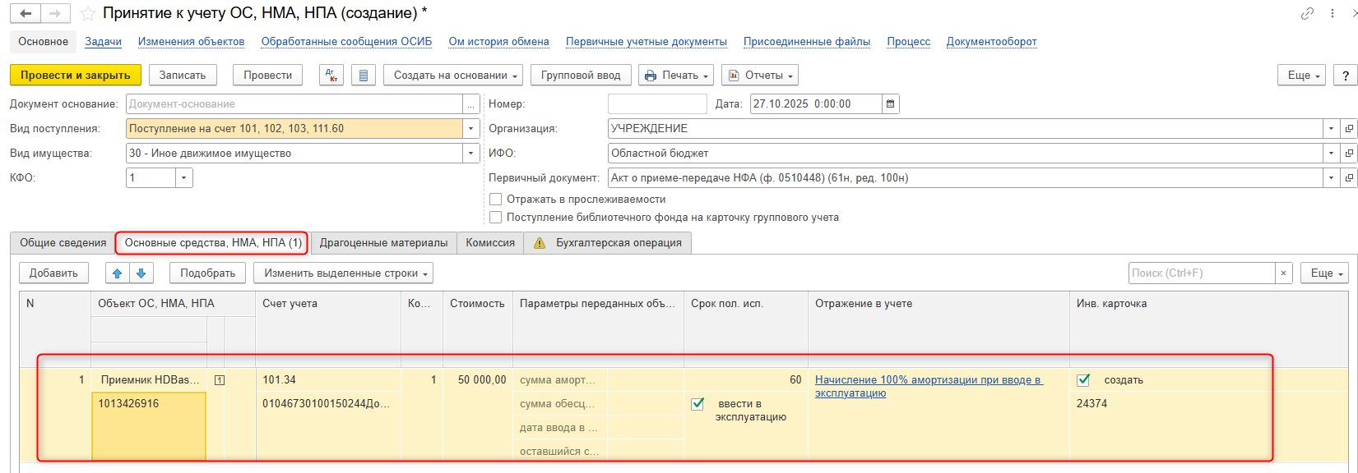
  - Закладка «Драгоценные материалы» заполняется при необходимости
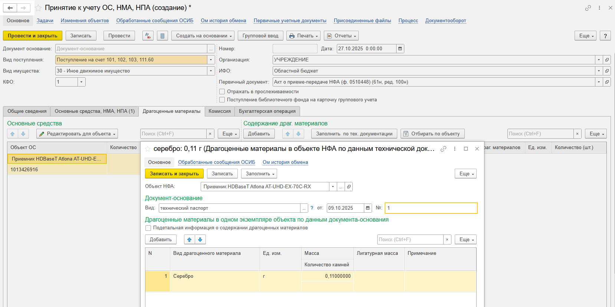
  - Перейти на закладку «Бухгалтерская операция» и выбрать необходимую типовую операцию и заполнить счета учета.
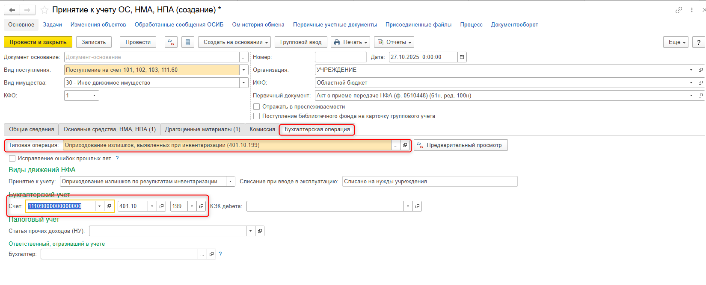
  - Нажать кнопку «Отправить на подписание». В появившемся окне с сообщением «Выполнение действия возможно после записи данных. Данные будут записаны» нажать «Ок». Если нужно вернуть документ ответственному исполнителю на доработку, закрыть его без сохранения.
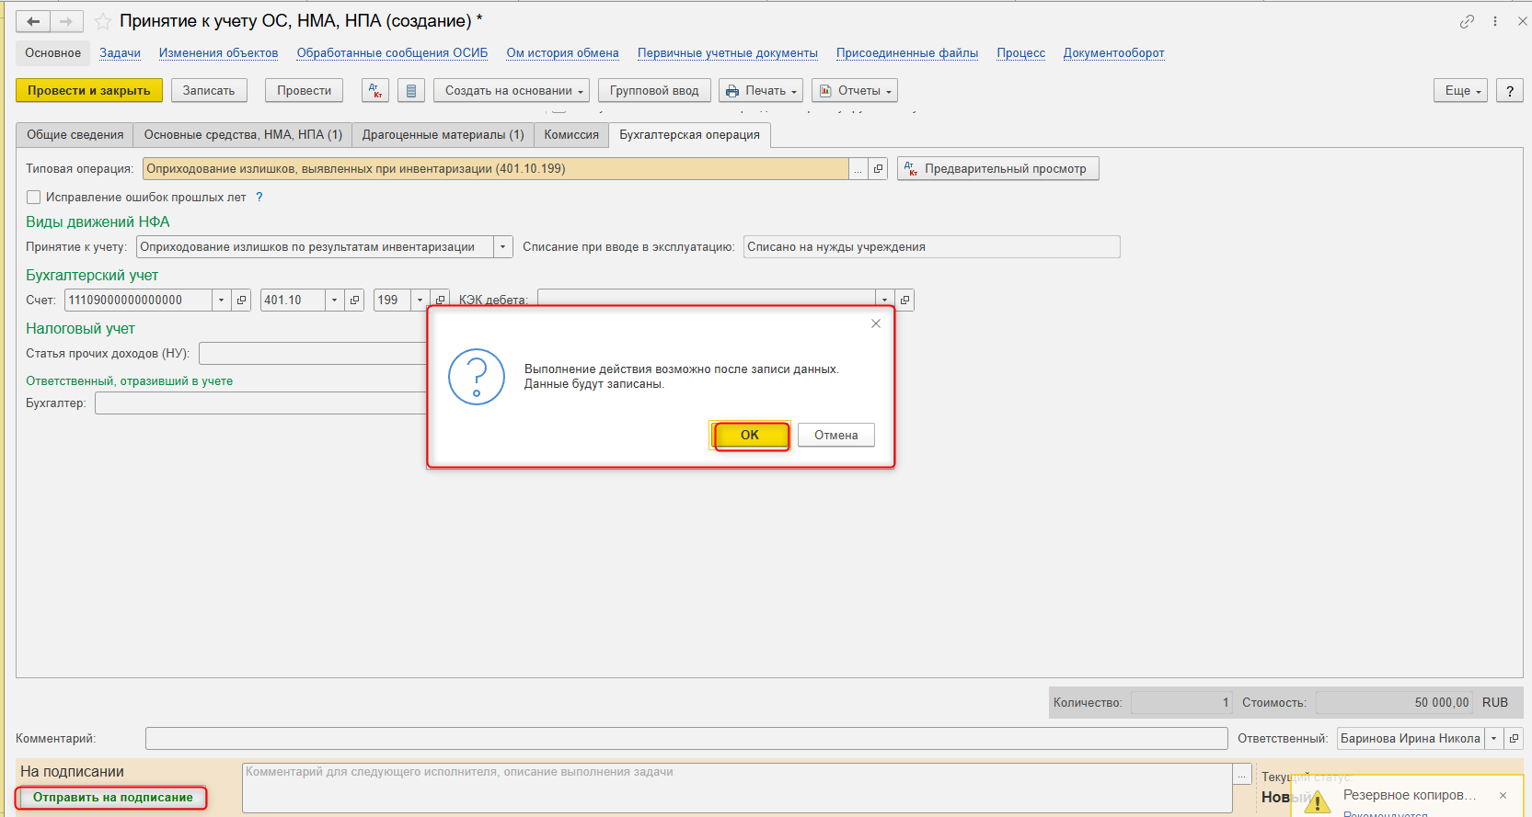
  - Закрыть документ и вернуться к задаче на начальной странице. Выделить задачу. Нажать кнопку «Исполнено».
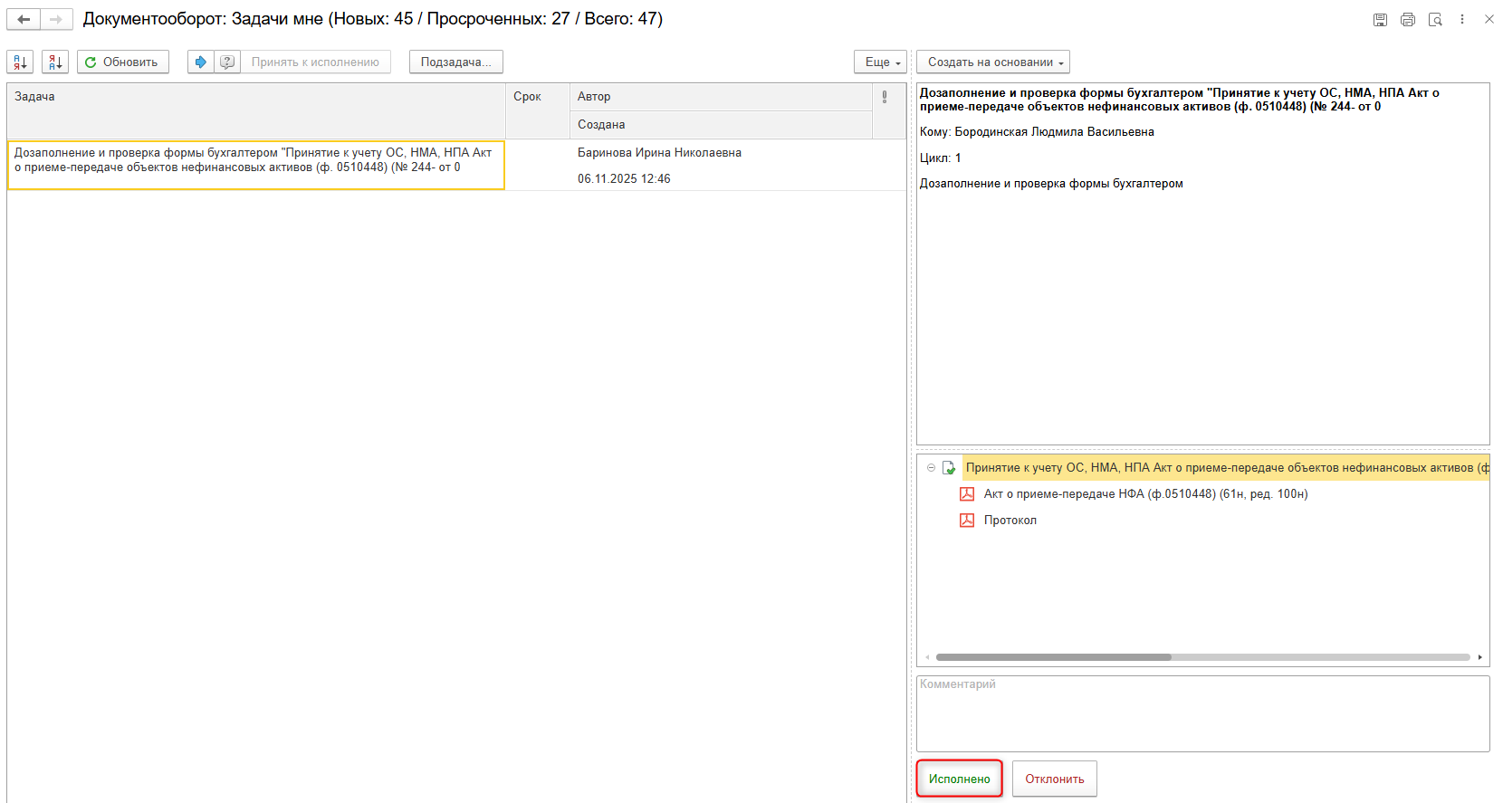
  - В случае возврата документа на доработку, необходимо закрыть документ, на первоначальной странице нажать на кнопку «Отклонить», заполнить поле «Комментарий»
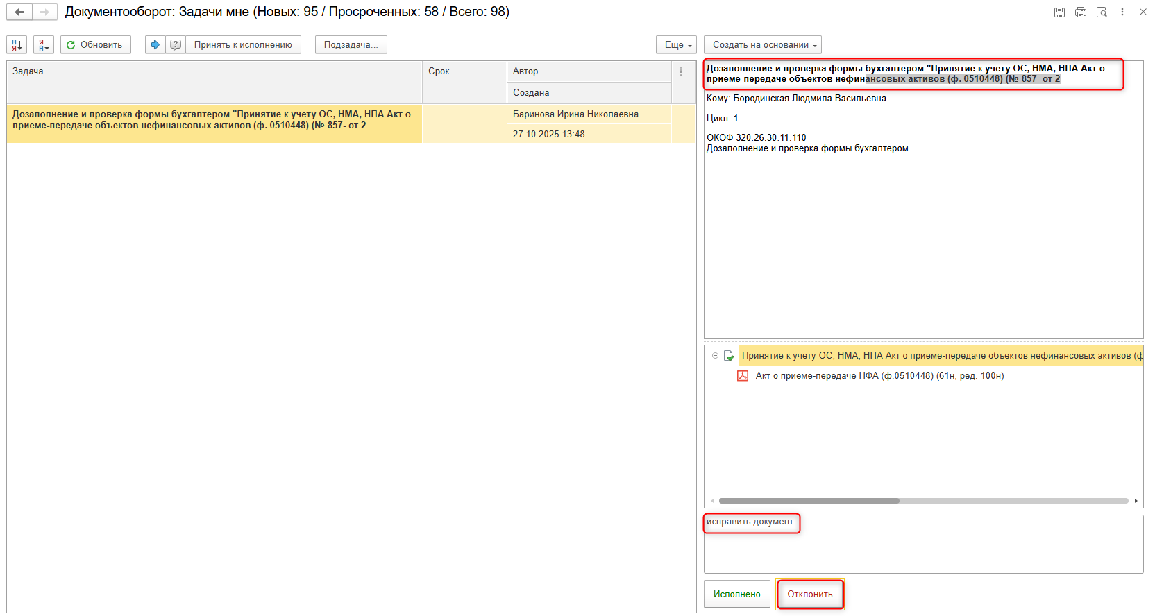

ЭТАП ОЗНАКОМЛЕНИЕ ОТВЕТСТВЕННЫМ ИСПОЛНИТЕЛЕМ С РЕЗУЛЬТАТОМ ИСПОЛНЕНИЯ ЗАДАЧИ
Продолжение процесса в ДГУ.
  - Выполнить авторизацию, используя учетные данные пользователя с ролью «Ответственный исполнитель».
  - На начальной странице появится задача о результате завершения процесса «Ознакомиться с результатом исполнения: «Принятие к учету ОС, НМА, НПА Акт о приеме-передаче объектов нефинансовых активов (ф. 0510448) – нажать кнопку «Завершить исполнение».
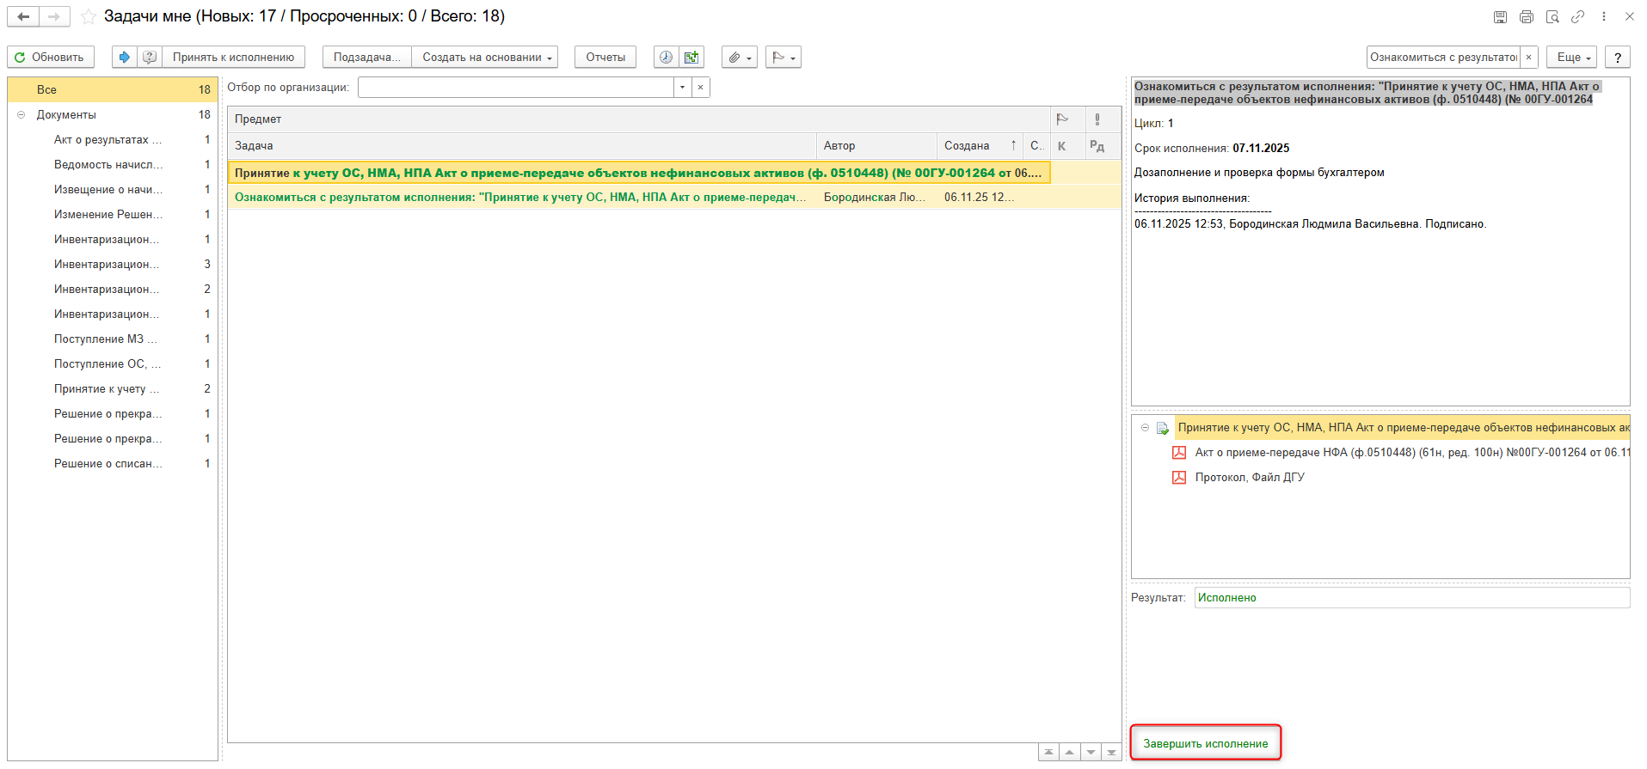
В случае отклонения задачи в ДГУ Ответственному исполнителю необходимо внести соответствующие изменения.
  - На главной странице нажать кнопку «Обновить» (1). В появившемся списке найдите задачу «Ознакомиться с результатом исполнения: «Принятие к учету ОС, НМА, НПА Акт о приеме-передаче объектов нефинансовых активов (ф. 0510448)» с пометкой «Не исполнено». Выделить эту задачу и нажать кнопку «Принять к исполнению» (2). Затем открыть предмет задачи (3).
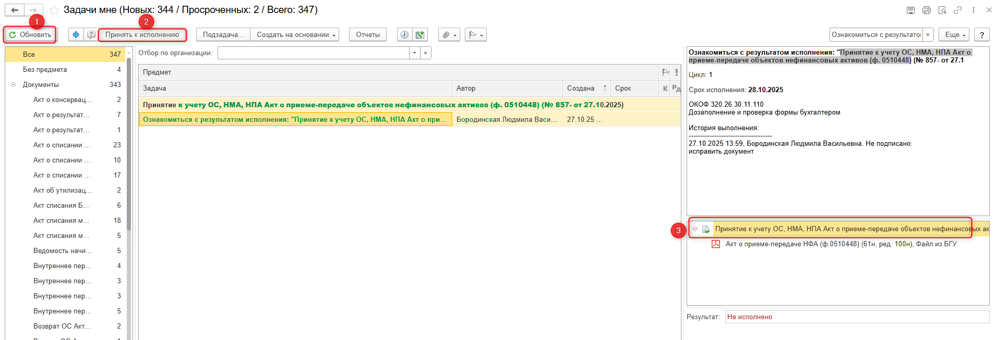

  - Перейти на закладку «Электронный документ» (1), внести необходимые изменения, затем нажать кнопки «Записать» (2) и «Закрыть» (3). После этого закрыть предмет задачи (4).
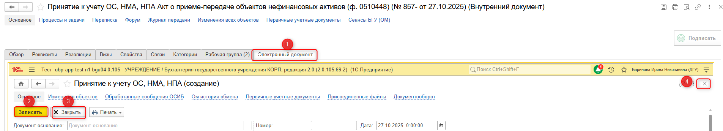
  - Вернуться на начальную страницу, нажать на кнопку «Повторить исполнение». Заполнить комментарий и нажать кнопку «Отправить на повторное исполнение».
Важно! Если нажать на кнопку «Завершить исполнение», процесс завершится.
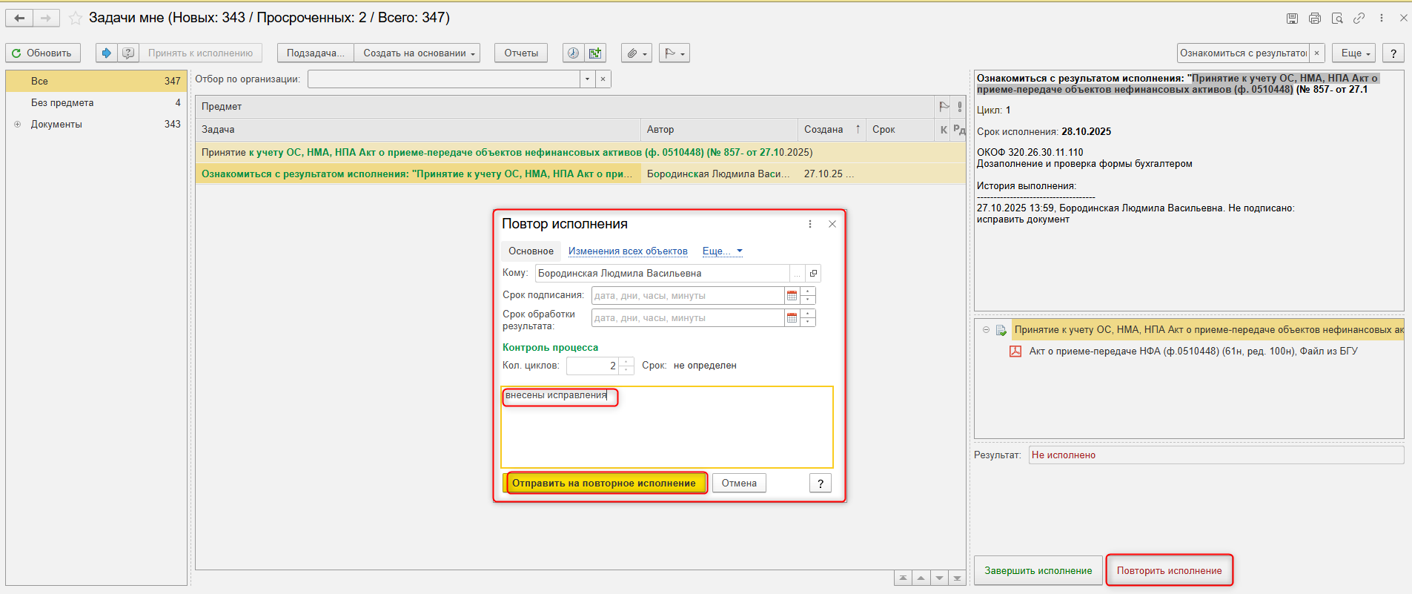

ЭТАП ПОДПИСАНИЕ ОТВЕТСТВЕННЫМ ИСПОЛНИТЕЛЕМ
Продолжение процесса в ДГУ.

  - Выполнить авторизацию, используя учетные данные пользователя с ролью «Ответственный исполнитель».
  - На начальной странице обновить закладку «Задачи мне». Отобразится задача «Подписание ответственным исполнителем «Принятие к учету ОС, НМА, НПА Акт о приеме-передаче объектов нефинансовых активов (ф. 0510448)». Нажать кнопку «Принять к исполнению»
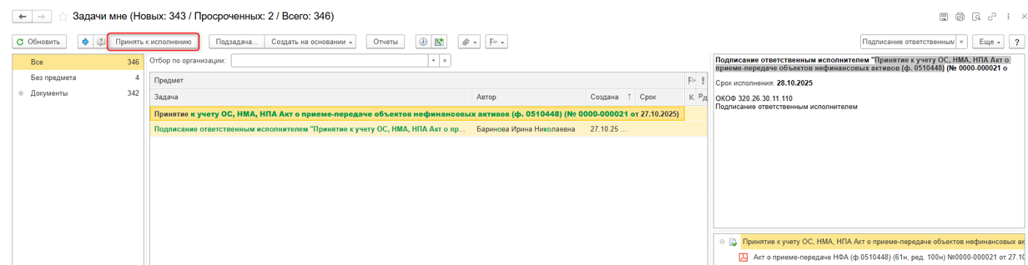
  - В предмете задачи «Принятие к учету ОС, НМА, НПА Акт о приеме-передаче объектов нефинансовых активов (ф. 0510448)» есть возможность открыть pdf-файлы и ознакомиться с данными документа.
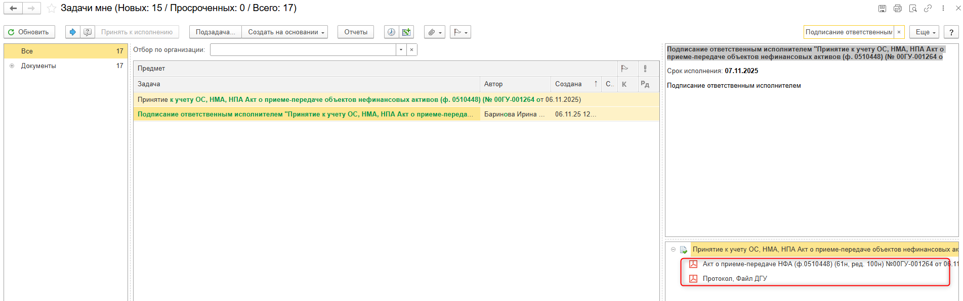
  - Нажать кнопку «Подписать ПЭП». Появится окно «Подписание документов» нажать кнопку «Подписать».
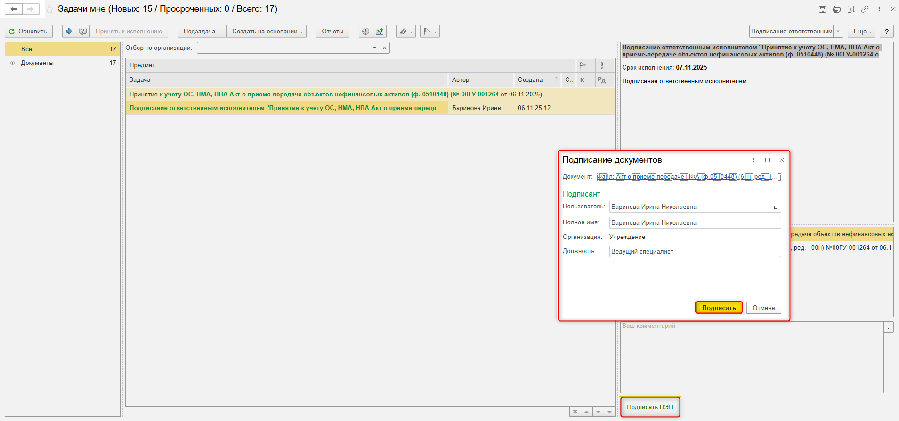

ЭТАП ПОДПИСАНИЕ ЛИЦОМ, ПОЛУЧАЮЩИМ МАТЕРАЛЬНЫЕ ЦЕННОСТИ
Продолжение процесса в ДГУ.

  - Выполнить авторизацию, используя учетные данные пользователя с ролью «Материально ответственное лицо». Место хранения блока Получатель.
  - На начальной странице обновить закладку «Задачи мне». Отобразится задача «Подписание ответственным лицом, получающим материальные ценности "Принятие к учету ОС, НМА, НПА Акт о приеме-передаче объектов нефинансовых активов (ф. 0510448)». Нажать кнопку «Принять к исполнению»
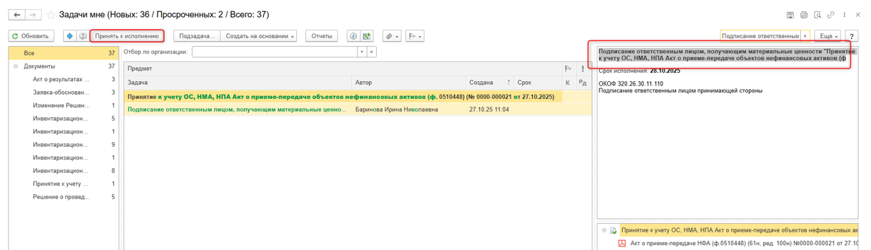
  - В предмете задачи «Подписание ответственным лицом, получающим материальные ценности "Принятие к учету ОС, НМА, НПА Акт о приеме-передаче объектов нефинансовых активов (ф. 0510448)» есть возможность открыть pdf-файлы и ознакомиться с данными документа.
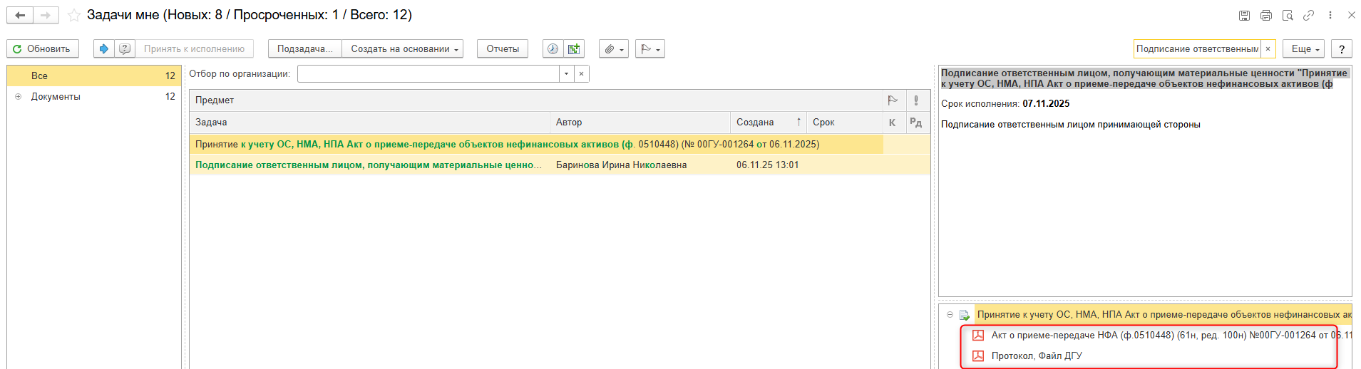
  - Нажать кнопку «Подписать ПЭП». Появится окно «Подписание документов» нажать кнопку «Подписать».
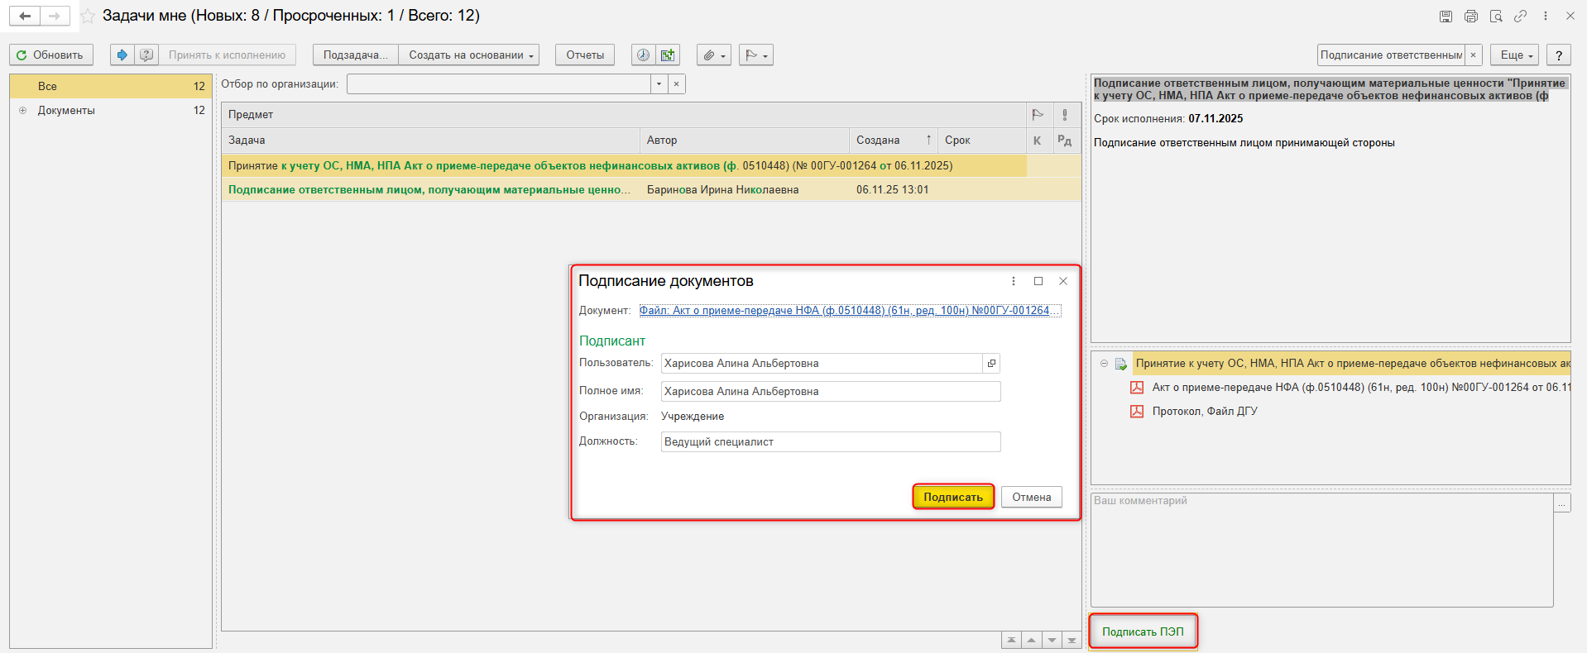

ЭТАП ПОДПИСАНИЕ ЧЛЕНАМИ КОМИСИИ
Продолжение процесса в ДГУ.

  - Выполнить авторизацию, используя учетные данные пользователя с ролью «Член комиссии»
  - На начальной странице обновить раздел «Задачи мне». В списке задач отобразится задача «Подписание членами комиссии «Принятие к учету ОС, НМА, НПА Акт о приеме-передаче объектов нефинансовых активов (ф.0510448) …». Нажать кнопку «Принять к исполнению».
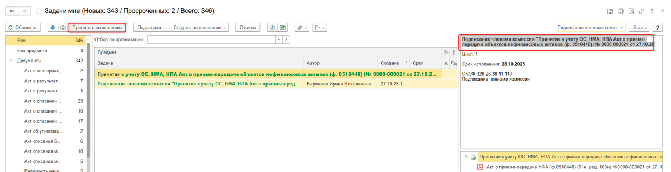
  - В предмете задачи «Принятие к учету ОС, НМА, НПА Акт о приеме-передаче объектов нефинансовых активов (ф.0510448) …» открыть pdf-файлы для ознакомления. При первом открытии pdf-файла выходит окно «Как открыть файл?». Установить флаг «Всегда открывать только для просмотра». Далее такое окно выходить не будет.
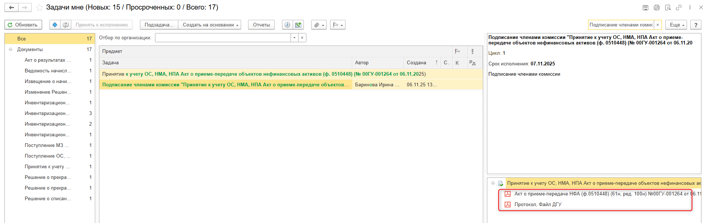
  - Нажать кнопку подписать «ПЭП». В открывшемся окне нажать «Подписать»
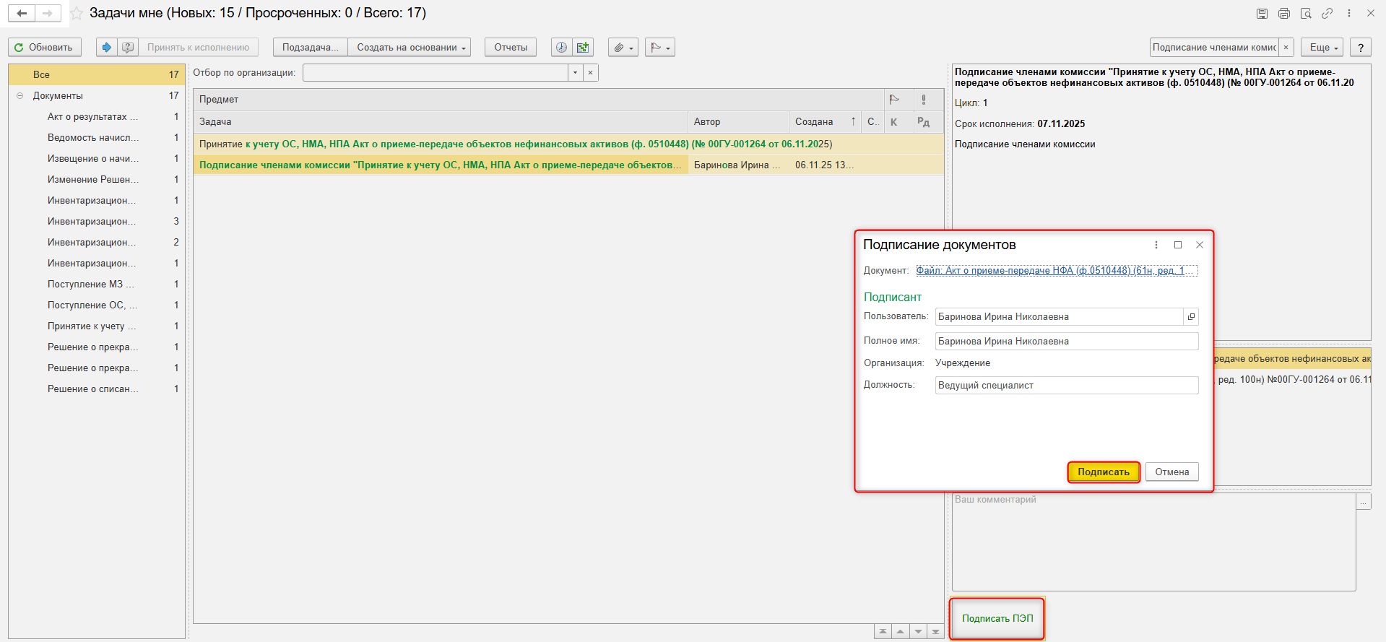

ЭТАП ПОДПИСАНИЕ ПРЕДСЕДАТЕЛЕМ КОМИСИИ
Продолжение процесса в ДГУ.
  - Выполнить авторизацию, используя учетные данные пользователя с ролью «Председатель комиссии».
  - На начальной странице обновить раздел «Задачи мне». В списке задач отобразится задача «Подписание председателем комиссии «Принятие к учету ОС, НМА, НПА Акт о приеме-передаче объектов нефинансовых активов (ф.0510448) …». Нажать кнопку «Принять к исполнению».
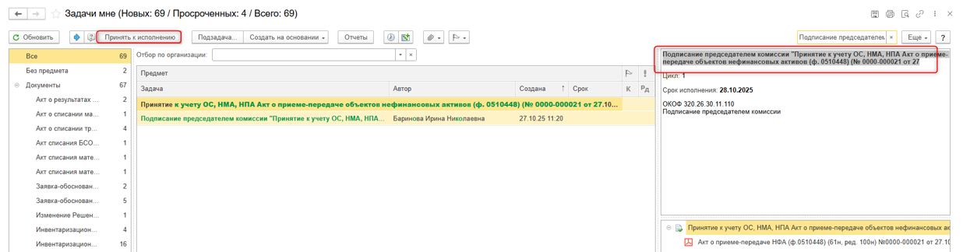
  - В предмете задачи «Принятие к учету ОС, НМА, НПА Акт о приеме-передаче объектов нефинансовых активов (ф.0510448) …» открыть pdf-файлы для ознакомления. При первом открытии pdf-файла выходит окно «Как открыть файл?». Установить флаг «Всегда открывать только для просмотра». Далее такое окно выходить не будет.
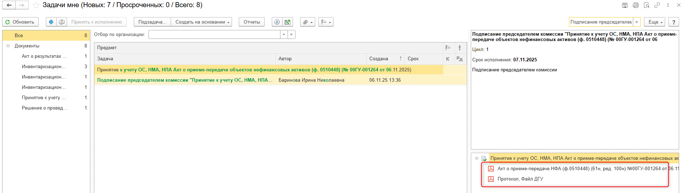
  - Нажать кнопку подписать «ЭП». В открывшемся окне нажать «Подписать»
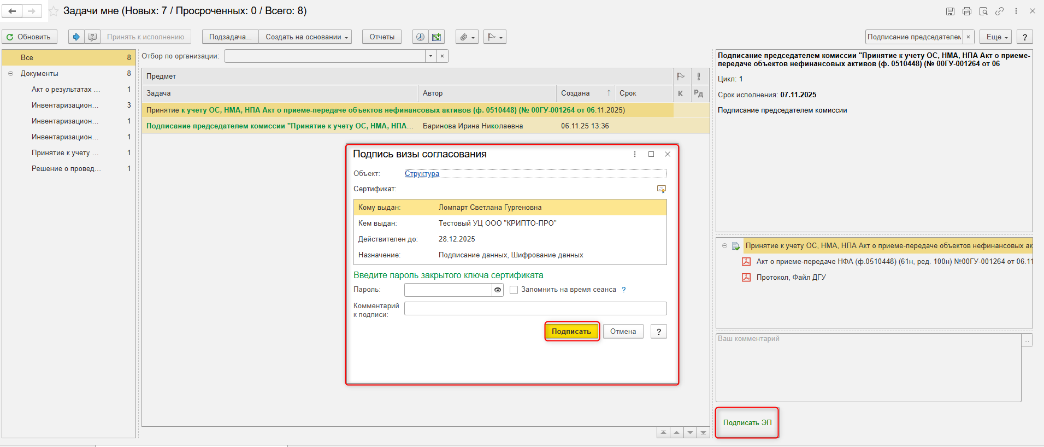

ЭТАП УТВЕРЖДЕНИЯ РУКОВОДИТЕЛЕМ
Продолжение процесса в ДГУ.
  - Выполнить авторизацию, используя учетные данные пользователя с ролью «Руководитель».
  - На начальной странице обновить раздел «Задачи мне». В списке задач отобразится задача «Утверждение руководителем «Принятие к учету ОС, НМА, НПА Акт о приеме-передаче объектов нефинансовых активов (ф.0510448) …». Нажать кнопку «Принять к исполнению».
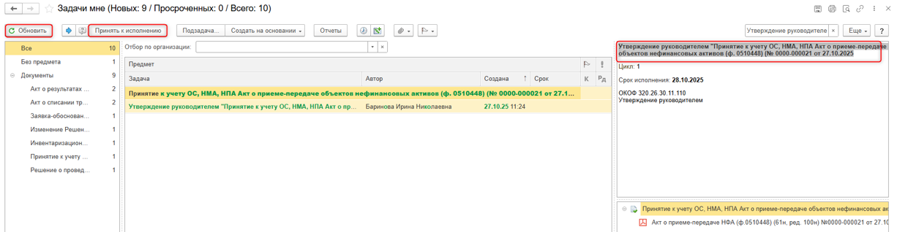
  - В предмете задачи «Принятие к учету ОС, НМА, НПА Акт о приеме-передаче объектов нефинансовых активов (ф.0510448) …» открыть pdf-файлы для ознакомления. При первом открытии pdf-файла выходит окно «Как открыть файл?». Установить флаг «Всегда открывать только для просмотра». Далее такое окно выходить не будет.
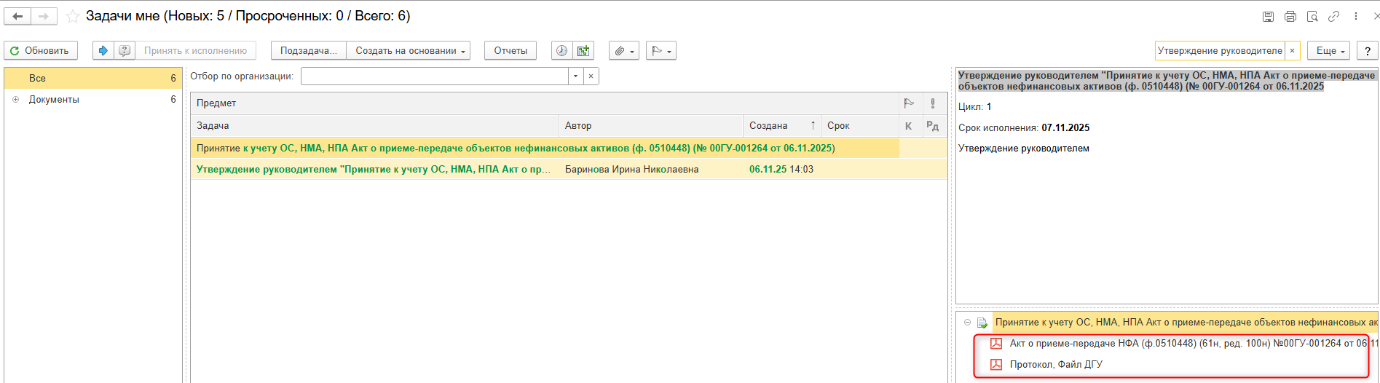
8.5 Утвердите или откажитесь от утверждения
8.6 При утверждении нажать кнопку «Утвердить с ЭП». В окне «Подпись визы согласования» нажать кнопку «Подписать».
После утверждения руководителем учреждения (уполномоченным им лицом) Акт (ф. 0510448) направляется в ПБУУ для отражения в бухгалтерском учете.
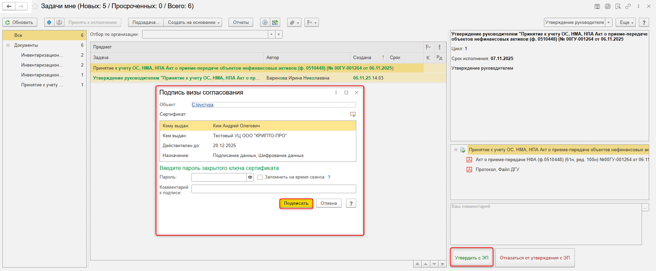
  - При отказе от утверждения нажать кнопку «Отказаться от утверждения с ЭП», заполнив комментарий. В окне «Подпись визы согласования» нажать кнопку «Подписать».
Акт (ф.0510448) направляется в архив. Смена статуса в ПБУУ происходит самостоятельно. Процесс на этом завершен.
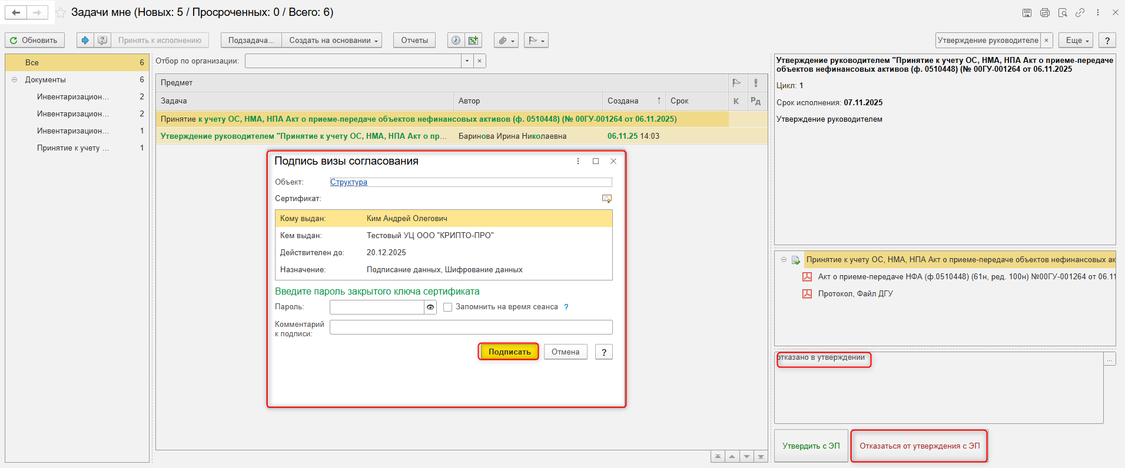

ЭТАП ОТРАЖЕНИЕ В УЧЕТЕ
Продолжение процесса в ПБУУ

  - Выполнить авторизацию, используя учетные данные пользователя с ролью «Бухгалтер».
Перейти в подсистему «Органайзер», далее «Документооборот: Задачи мне».
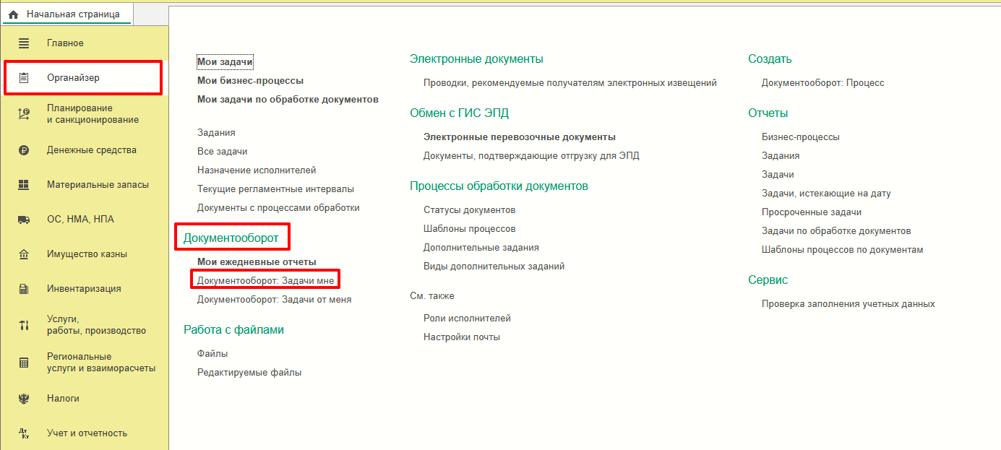
9.3 На начальной станице в разделе «Документооборот: задачи мне» нажать кнопку «Обновить». В списке задач отобразится задача «Отражение в учете бухгалтером «Принятие к учету ОС, НМА, НПА Акт о приеме-передаче объектов нефинансовых активов (ф.0510448) …»».
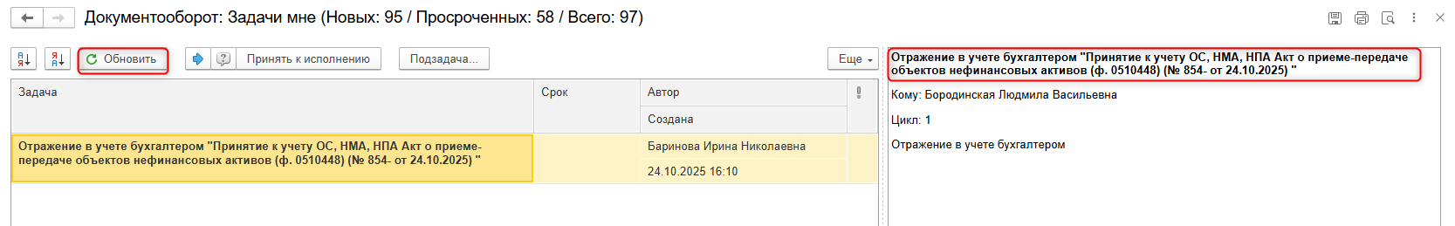
  - Выделить задачу из списка задач и нажать на кнопку «Принять к исполнению».
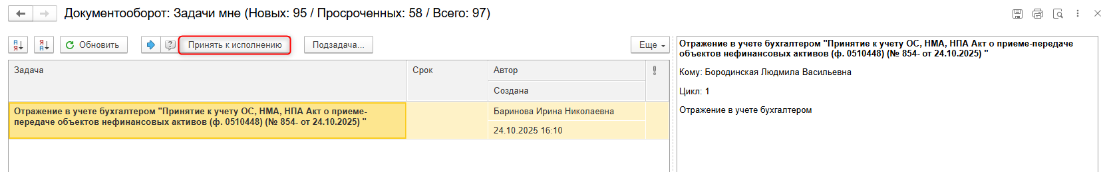
  - В предмете задачи «Принятие к учету ОС, НМА, НПА Акт о приеме-передаче объектов нефинансовых активов (ф.0510448) …» Открыть pdf-файл.
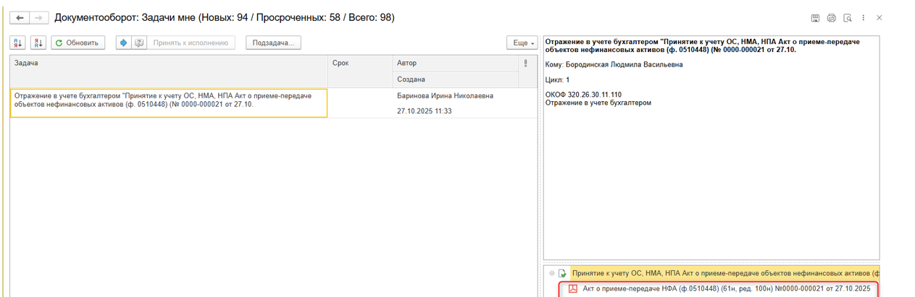
9.5 Открыть предмет задачи «Принятие к учету ОС, НМА, НПА Акт о приеме-передаче объектов нефинансовых активов (ф.0510448) …».
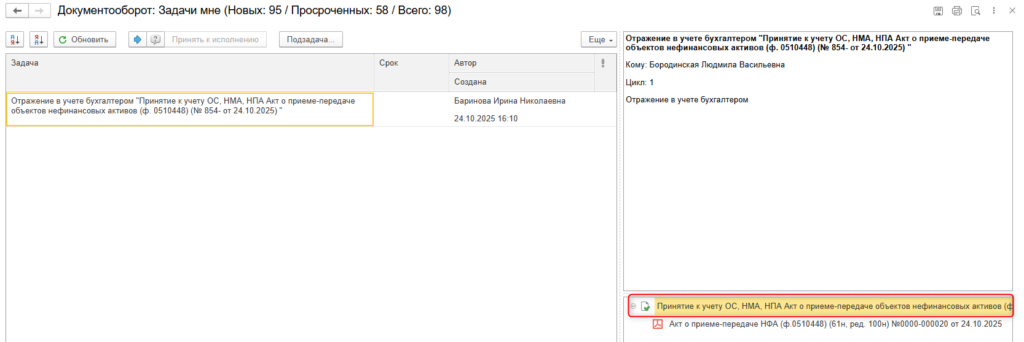
  - Перейти в связанный документ (гиперссылка «Связан с»)
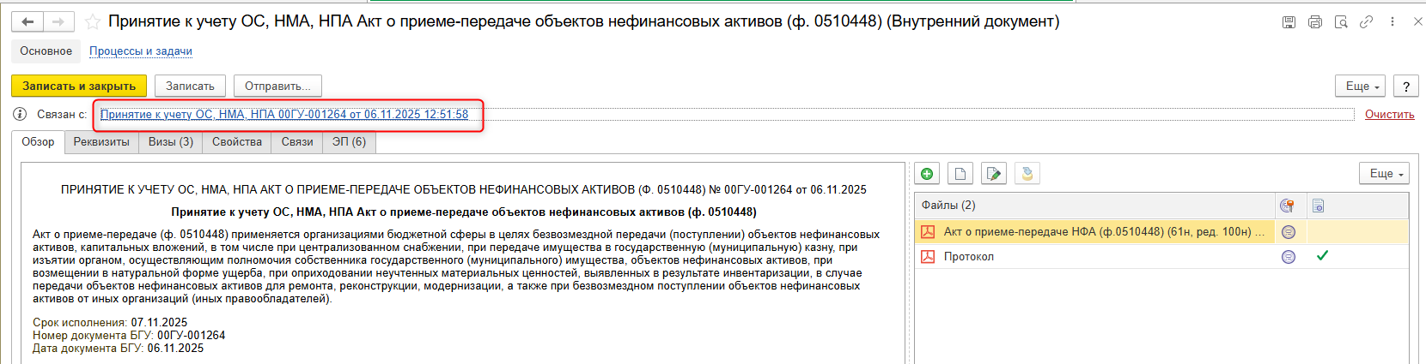
9.7 На панели навигации «Основное» нажать на кнопку «Отразить в учете». Откроется окно «Выполнение действия возможно после проведения документа. Документ будет проведен». Нажать на кнопку «ОК».
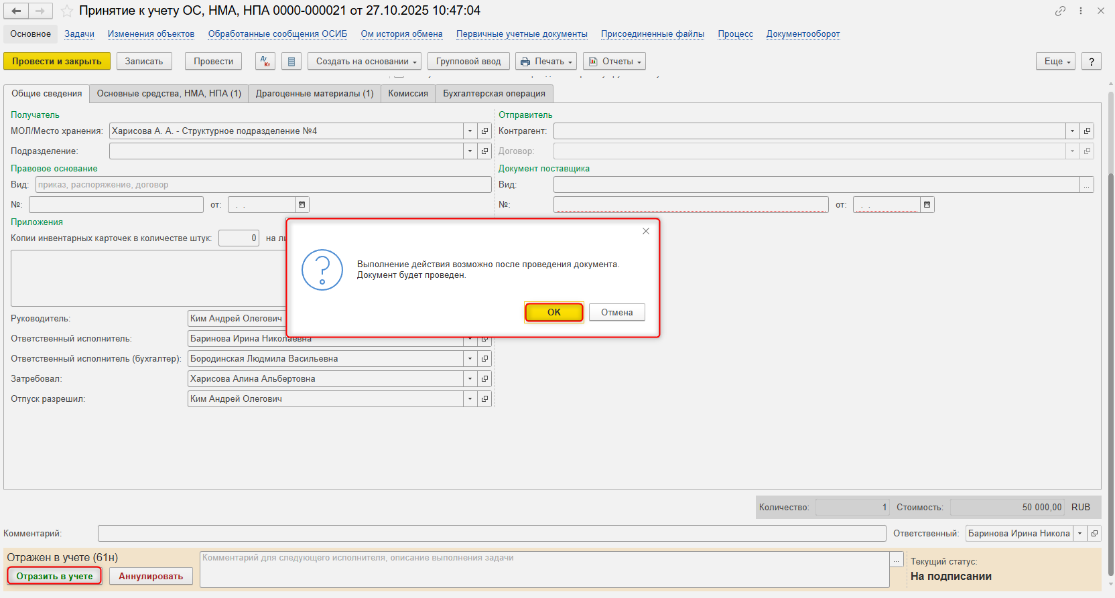
  - Закрыть документ. Закрыть предмет задачи и вернуться на начальную страницу, нажать кнопку «Исполнено».
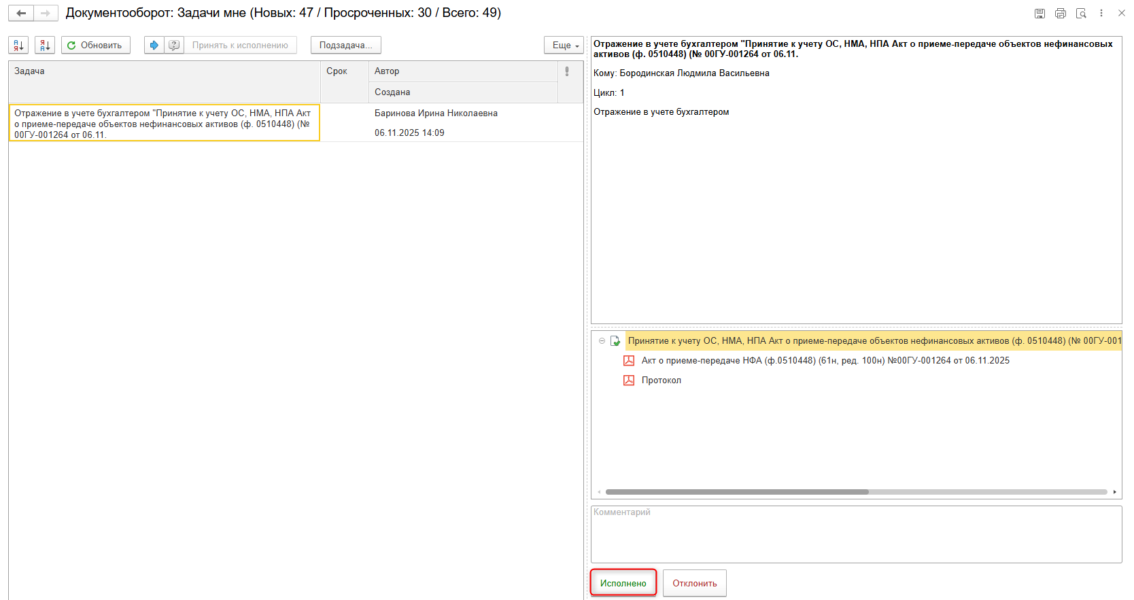

ЭТАП ОЗНАКОМЛЕНИЕ ОТВЕТСТВЕННЫМ ИСПОЛНИТЕЛЕМ С РЕЗУЛЬТАТОМ ИСПОЛНЕНИЯ ЗАДАЧИ
Продолжение процесса в ДГУ.
  - Выполнить авторизацию, используя учетные данные пользователя с ролью «Ответственный исполнитель».
  - Перейти в задачу о результате завершения процесса «Ознакомьтесь с результатом «Принятие к учету ОС, НМА, НПА Акт о приеме-передаче объектов нефинансовых активов (ф.0510448) …» – нажать кнопку «Завершить исполнение».
